淮北地区地面沉降

监测评估报告

**制作单位：南京信大卫星应用研究院**  {{date}}

**2018年5月15日至{{date}}**

**淮北市沉降监测**

根据{{date}}Sentinel-1A卫星数据采用Ps-InSAR方法获取的2018年5月15日至{{date}}淮北地区的垂直向沉降结果显示，该区域垂直向形变量范围为{{set_min}}mm~{{set_max}}mm，该区域总体沉降监测图如图1所示。

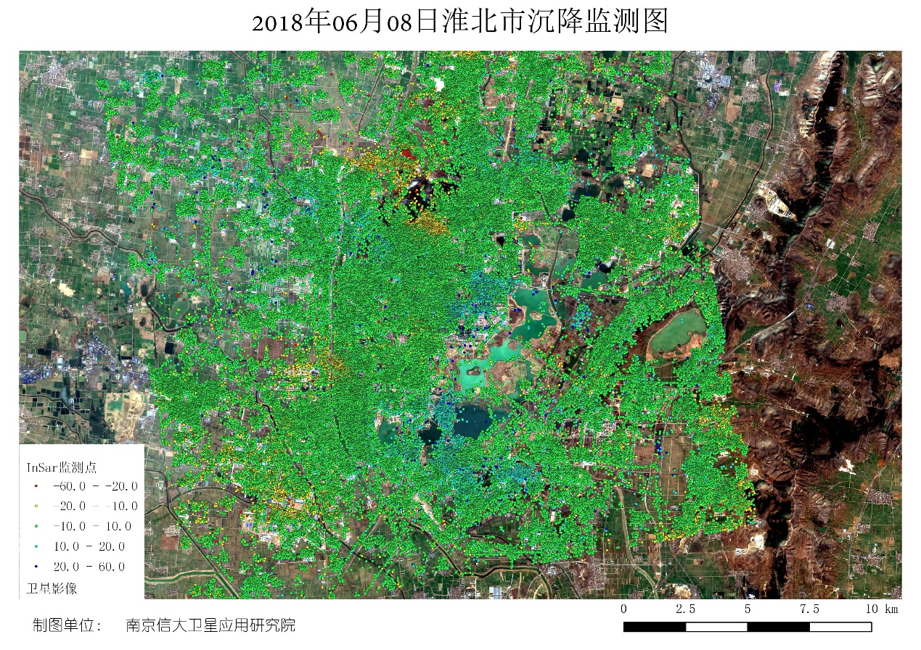

图1 淮北地区地面沉降图（Ps-InSAR）

其中，Ps-InSAR方法根据振幅离差指数共生成监测点{{point_num}}个，各点的形变量分级分布如表1所示，形变量在-60mm至-20mm的点共{{point1_num}}个，占总数比为{{point1_rate}}%；形变量在-20mm至-10mm的点共{{poin2_num}}个，占总数比为{{point2_rate}}%；形变量在-10mm至10mm的点共{{point3_num}}个，占总数比为{{point3_rate}}%；形变量在10mm至20mm的点共{{point4_num}}个，占总数比为{{point4_rate}}%；形变量在-20mm至60mm的点共{{point5_num}}个，占总数比为{{point5_rate}}%。

表1 Ps-InSAR形变监测点分布表

|  |  |  |  |
| --- | --- | --- | --- |
| **形变量** | **{% colspan col_labels|count %}{%tc for col in col_labels %}** | **{{ col }}** | **{%tc endfor %}** |
| {%tr for item in tbl_contents %} | | | |
| {{ item.label}} | {%tc for col in item.cols %} | {{ col }} | {%tc endfor %} |
| {%tr endfor %} | | | |

该地区沉降量在20mm以上的沉降明显区域如图2所示。

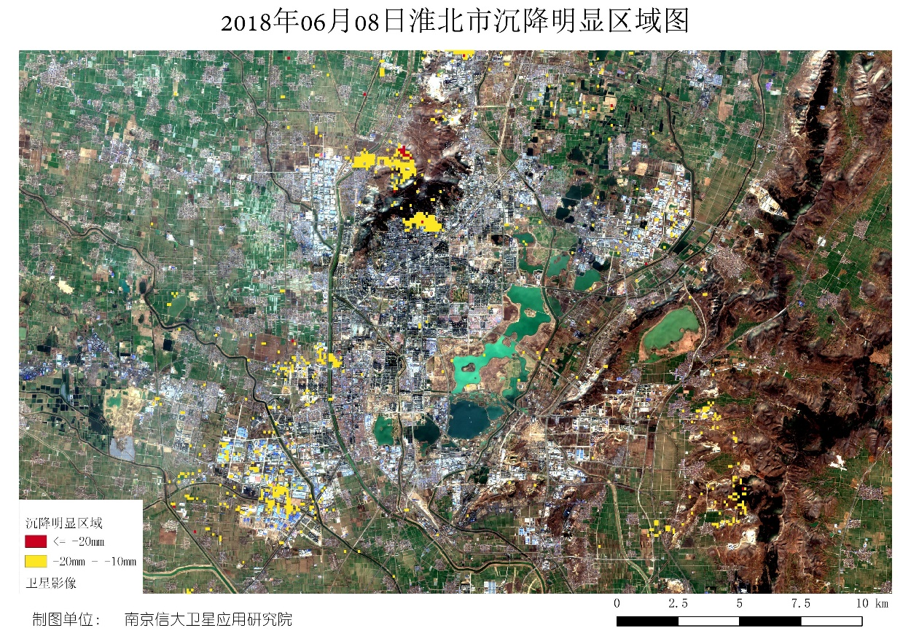

图2 淮北地区沉降明显区域图